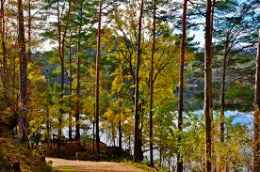
VELKOMMEN TIL FELLESTUR I ALVØEN
Søndag 28. februar er det fellestur i Alvøen. Vi er klar over at dette kolliderer med utstilling i Nordhordland, men håper det likevel er en del som kan delta på turen.
Turen kan legges opp etter hvem som møter: det er fullt mulig å gå en tur som passer for barnevogn.
Klær og sko etter værforholdene. Gjerne niste og noe å drikke. Godt humør og glade hunder.
På denne turen må hundene være i bånd. Bruk gjerne sele på hunden.
Oppmøte kl 12 på parkeringsplassen til Alvøen idrettspark. Kart:
http://www.gulesider.no/f/alv%C3%B8en-idrettspark:84645992
Turansvarlige: Randi (tlf 95830385) og Marianne (tlf 90788521)
VEL MØTT!
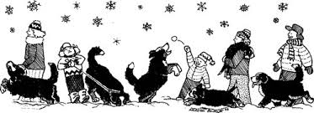

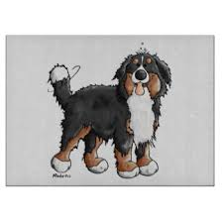
Og til dere som skal på utstilling: Lykke til!

